УТВЕРЖДЕНО
постановлением
Администрации города Иванова
От 20002.2019 №209

ЗАДАНИЕ
на выполнение инженерных изысканий

1. Общие требования

1.1. Заказчик | И.П. Веселков М.А.
1.2. Наименование объекта | Топографическая съемка земельного участка
1.3. Место размещения объекта | Территория города Иванова, ограниченная улицами Рыбинской, Шошина и 3-й Ушакова, в границах кадастрового квартала 37:24:030125
1.4. Сведения о ранее выполненных инженерных изысканиях, осложнения в процессе строительства и эксплуатации | Нет сведений
1.5. Стадия проектирования | Изыскания
1.6. Необходимость выделения этапов работ | Не требуется
1.7. Срок выполнения работ | 2019 год
1.8. Цель изысканий | Получение необходимых топографических материалов о ситуации и рельефе местности, инженерных сетях и коммуникациях для внесения изменений в проект межевания территории, проектной и рабочей документации.

2. Инженерно-геодезические изыскания.

2.1. Объемы работ по площадке
Таблица 1
№ п/п | Наименование работ | Единицы измерения | Кол-во | Примечание
1 | 2 | 3 | 4 | 5
1 | Топографическая съемка в масштабе 1:500 с сечением рельефа через 0,5 м | га | 2,3 | в местной системе координат – Иваново,  в Балтийской системе высот
2 | Съемка и обследование надземных и подземных коммуникаций | колодец,  опора | определить
3 | Согласование топографической съемки с владельцами инженерных сетей | га | 2,3 | в полном объеме
4 | Составление технического отчета | экз. | 3 | + 1 экз. в эл. виде

2.2. Особые требования к изысканиям по площадке: нет.

3. Перечень нормативных документов, в соответствии с требованиями
которых необходимо выполнить инженерные изыскания

1. Инженерные изыскания для строительства СП 47.13330.2012. Актуализированная редакция СНиП 11-02-96 от 01.07.2013.
2. Инженерно-геодезические изыскания для строительства СП 11-104-97 от 01.01.1998.
3. Геодезические работы в строительстве СП 126.13330.2017. Актуализированная редакция СНиП 3.01.03-84 от 01.01.2013.
4. Инструкция по развитию съемочного обоснования и съемке ситуации и рельефа с применением глобальных навигационных спутниковых систем ГЛОНАСС и GPS (ГКИНП(ОНТА)-02-262-02) от 01.03.2002.
5. Инструкция по топографической съёмке, масштаба 1:500 – 1:5000(ГКИНП 02-033-82) от 01.01.1983.
6. Инструкция о порядке контроля и приёмки геодезических, топографических и картографических работ (ГКИНП-17-004-99) от 01.01.2000.
7. Справочник «Условные знаки для топографических планов масштаба 1:5000, 1:2000, 1:1000, 1:500» от 25.11.1986.
8. Постановление Правительства РФ от 31.03.2017 №402 «Об утверждении Правил выполнения инженерных изысканий, необходимых для подготовки документации по планировке территории, перечня видов инженерных изысканий, необходимых для подготовки документации по планировке территории, и о внесении изменений в Постановление Правительства Российской Федерации от 19 января 2006 г. № 20».

Схема границ территории, города Иванова, ограниченной улицами
Рыбинской, Шошина и 3-й Ушакова, в границах
кадастрового квартала 37:24:030125

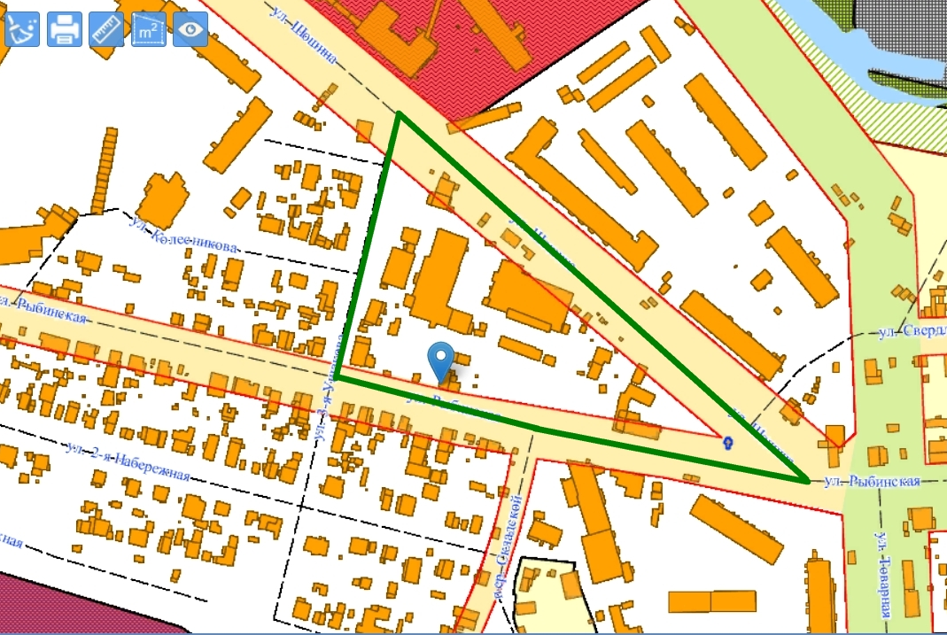

Условные обозначения:
- граница территории, города Иванова, ограниченной улицами Рыбинской, Шошина и 3-й Ушакова, в границах кадастрового квартала 37:24:030125

